ATIVIDADE 2
Caça aos Defeitos — Relatório de Defeitos
Data | 21 de agosto de 2026
Alunos | Alberto Da Silva — RA 12525178736  Samuel Guimarães Gonçalves — RA 12525151029  Armando Jose Martins Junior — RA 12525192042
Campus / período | Paulista — Noite
Sites explorados | Academy Bugs, The Internet e Sauce Demo

1. ESCOPO DA EXPLORAÇÃO

Foram realizados testes exploratórios, de limites, de fluxo e de interface nos três sites selecionados. O relatório registra seis defeitos reproduzíveis, com classificação, impacto, passos, comportamento esperado, comportamento observado e evidências.
2. RESUMO DOS DEFEITOS

ID | Título | Tipo | Impacto
#001 | Compartilhamento não abre rede social | Funcional | Baixo
#002 | Artigos direcionam para página de erro | Funcional | Alto
#003 | Pesquisa de produto leva a erro | Funcional | Alto
#004 | Imagens de exemplo não carregam | Interface / Conteúdo | Médio
#005 | Erro de digitação intermitente | Conteúdo | Baixo
#006 | Produtos exibem a mesma imagem incorreta | Interface / Conteúdo | Médio

DEFEITO #001 | Academy Bugs

Título | Botões de compartilhamento não abrem nenhuma rede social
Site / URL | Academy Bugs — https://academybugs.com/articles/?pid=4434
Tipo de defeito | Funcional
Impacto | Baixo
Passos para reproduzir | 1. Acessar a lista de artigos. 2. Abrir um artigo. 3. Clicar nos botões das redes sociais.
Comportamento esperado | Uma janela ou página da rede social deveria ser aberta para compartilhar o artigo.
Comportamento observado | Os botões não direcionam para nenhuma rede social e não executam o compartilhamento.
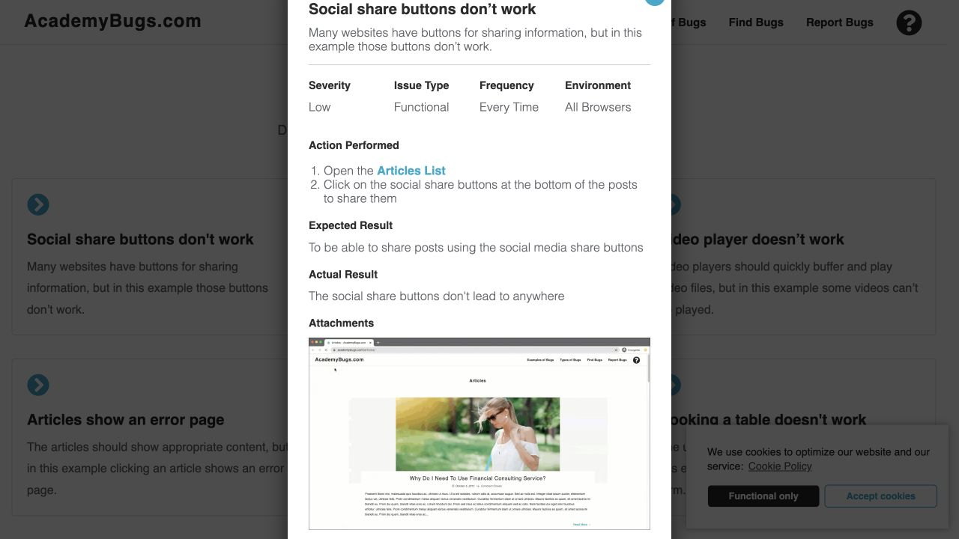
Evidência: os botões de compartilhamento permanecem sem ação.

DEFEITO #002 | Academy Bugs

Título | Abertura de artigos direciona para página de erro
Site / URL | Academy Bugs — https://academybugs.com/articles/?pid=4434
Tipo de defeito | Funcional
Impacto | Alto
Passos para reproduzir | 1. Acessar a lista de artigos. 2. Clicar na imagem, no título ou em “Read More”.
Comportamento esperado | O artigo completo deveria ser exibido.
Comportamento observado | O site direciona o usuário para uma página de erro, impedindo a leitura do conteúdo.
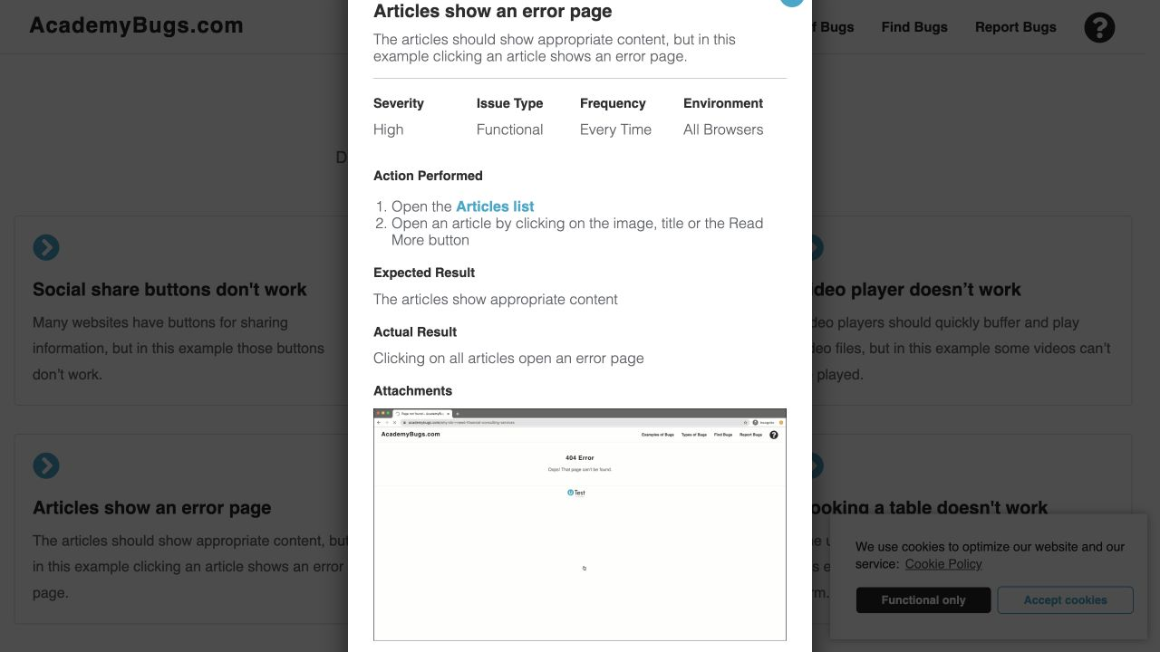
Evidência: a tentativa de abrir o artigo resulta em página de erro.

DEFEITO #003 | Academy Bugs

Título | Pesquisa por produto leva a uma página de erro
Site / URL | Academy Bugs — https://academybugs.com/store/dnk-yellow-shoes/?pid=4434
Tipo de defeito | Funcional
Impacto | Alto
Passos para reproduzir | 1. Abrir o produto DNK Yellow Shoes. 2. Digitar o mesmo nome na pesquisa. 3. Clicar em “Search”.
Comportamento esperado | A pesquisa deveria listar o produto correspondente.
Comportamento observado | A busca direciona para uma página de erro em vez de apresentar resultados.
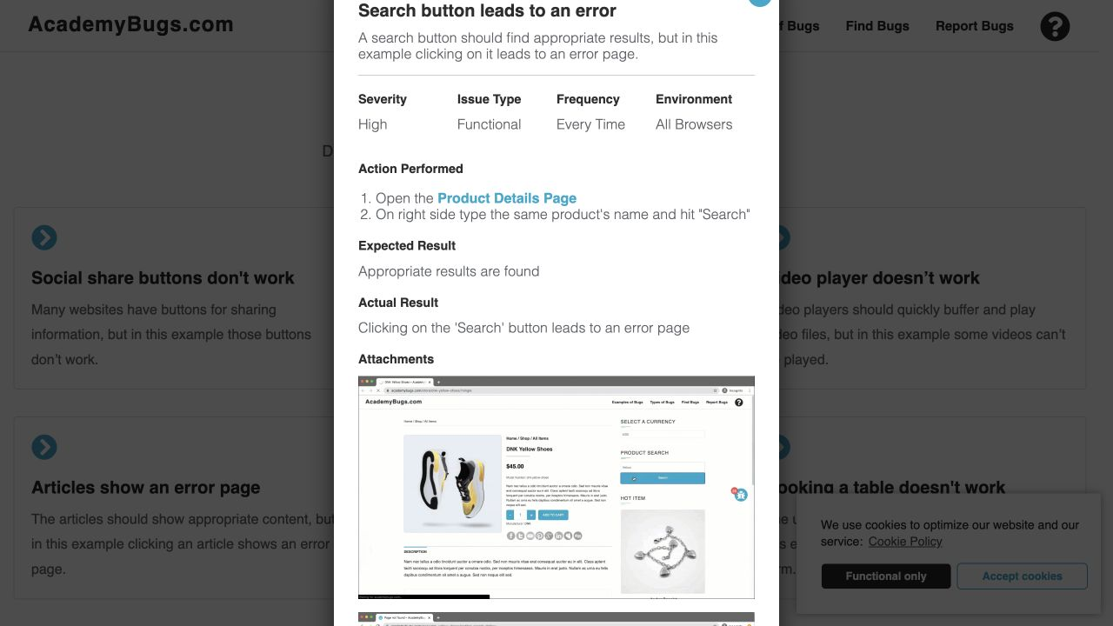
Evidência: a pesquisa por um produto existente termina em erro.

DEFEITO #004 | The Internet

Título | Imagens de exemplo não são carregadas
Site / URL | The Internet — https://the-internet.herokuapp.com/broken_images
Tipo de defeito | Interface / Conteúdo
Impacto | Médio
Passos para reproduzir | 1. Acessar a página inicial. 2. Selecionar “Broken Images”. 3. Observar as três imagens apresentadas.
Comportamento esperado | As três imagens deveriam ser carregadas e exibidas corretamente.
Comportamento observado | Os arquivos asdf.jpg, hjkl.jpg e img/avatar-blank.jpg aparecem quebrados; suas dimensões naturais são 0 × 0.
Evidência técnica: as três imagens exibiram naturalWidth=0 e naturalHeight=0, indicando falha no carregamento.

DEFEITO #005 | The Internet

Título | Erro de digitação aparece de forma intermitente
Site / URL | The Internet — https://the-internet.herokuapp.com/typos
Tipo de defeito | Conteúdo
Impacto | Baixo
Passos para reproduzir | 1. Acessar “Typos”. 2. Ler o segundo parágrafo. 3. Recarregar a página várias vezes.
Comportamento esperado | O texto deveria exibir sempre a palavra “won’t” com pontuação correta.
Comportamento observado | Em algumas atualizações, o texto apresenta “won,t”. O defeito foi reproduzido em 3 de 8 recarregamentos.
Evidência técnica: o texto incorreto “won,t” foi observado em 3 de 8 recarregamentos.

DEFEITO #006 | Sauce Demo

Título | Produtos exibem a mesma imagem incorreta
Site / URL | Sauce Demo — https://www.saucedemo.com/inventory.html
Tipo de defeito | Interface / Conteúdo
Impacto | Médio
Passos para reproduzir | 1. Acessar o Sauce Demo. 2. Entrar com o usuário de testes problem_user e a senha disponibilizada pelo site. 3. Observar as imagens dos seis produtos.
Comportamento esperado | Cada produto deveria apresentar a fotografia correspondente ao seu nome e à sua descrição.
Comportamento observado | Todos os seis produtos exibem a mesma imagem de erro. As imagens apontam para o mesmo arquivo sl-404, embora possuam textos alternativos diferentes.
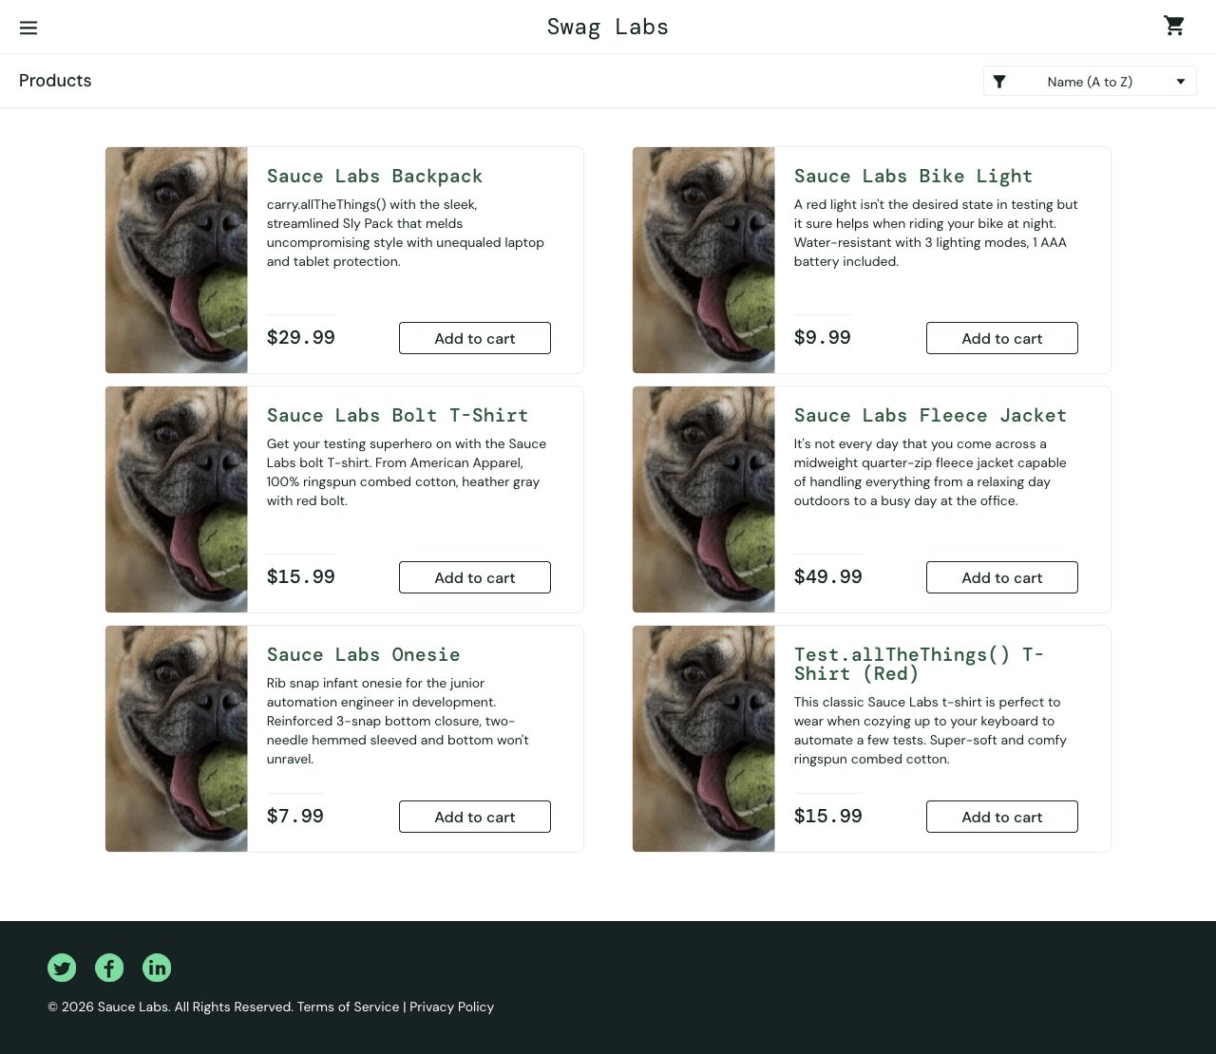
Evidência: os seis produtos apresentam a mesma imagem sl-404 em vez de suas fotografias corretas.

3. ROTEIRO DE APRESENTAÇÃO — 3 MINUTOS

Defeito escolhido: #002 — Abertura de artigos direciona para página de erro
Contexto: No Academy Bugs, a página de artigos exibe imagens, títulos e o link “Read More”, indicando que o usuário pode acessar o conteúdo completo.
Reprodução: Ao clicar em qualquer um desses elementos, o site não abre o artigo e leva o usuário para uma página de erro.
Gravidade: Classificamos o impacto como alto porque a função principal da área de artigos fica indisponível. O usuário não consegue consumir o conteúdo prometido.
Correção sugerida: Revisar os links e identificadores dos artigos, garantir que cada card aponte para uma rota existente e incluir um teste automatizado que valide todas as URLs publicadas.
Conclusão: o defeito #002 é o mais grave entre os encontrados porque impede completamente o acesso aos artigos e afeta diretamente a funcionalidade do site.

